Благоустройство дворовых территорий в рамках реализации муниципальной программы «Формирование комфортной городской среды» на 2018-2022 годы в рамках партийного проекта партии «Едина Россия» «Комфортная городская среда».
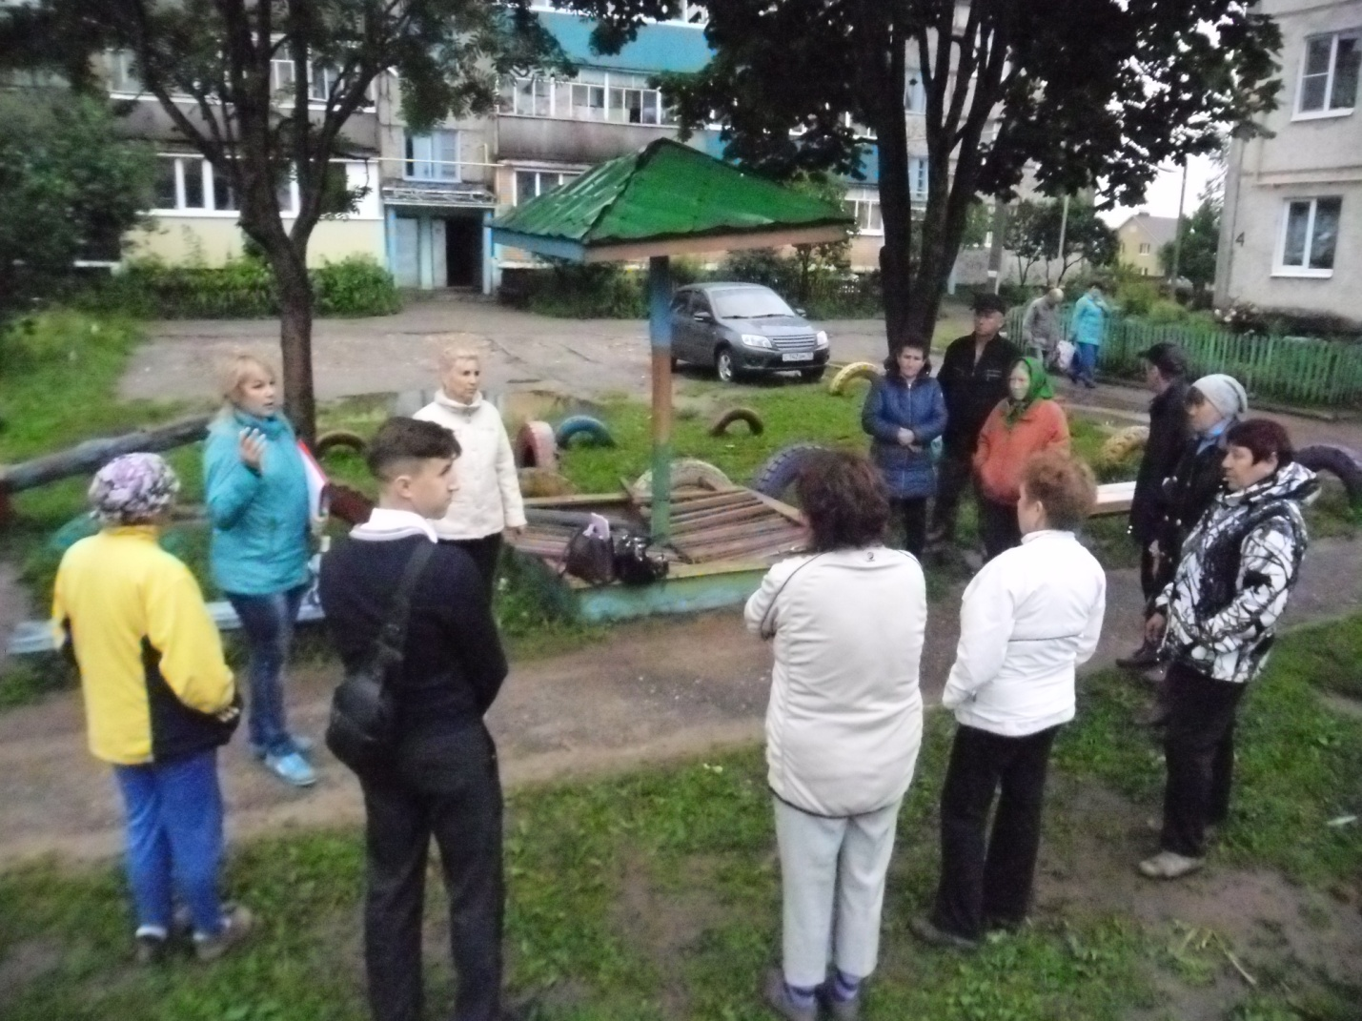
25.07.2017 г. состоялось собрание с жителями дома 2, 3, 4 по ул. Зеленая, на котором были подняты следующие вопросы:
1. О включении дворовой территории в муниципальную программу муниципального образования «Городское поселение Советский» «Формирование современной городской среды» на 2018-2022 годы.
2. О противопожарном состоянии на территории городского поселения Советский.
3. О профилактике преступлений и других нарушений закона.
4. О противодействии терроризму и экстремизму, укреплению межнационального и межконфессионального согласия, развития русского, марийского, татарского и др. языков и культуры, проживающих на территории МО «Городское поселение Советский».
5. О противодействии незаконного оборота наркотических средств, психотропных веществ и их перекурсорах.
6. О подготовке к отопительному сезону.

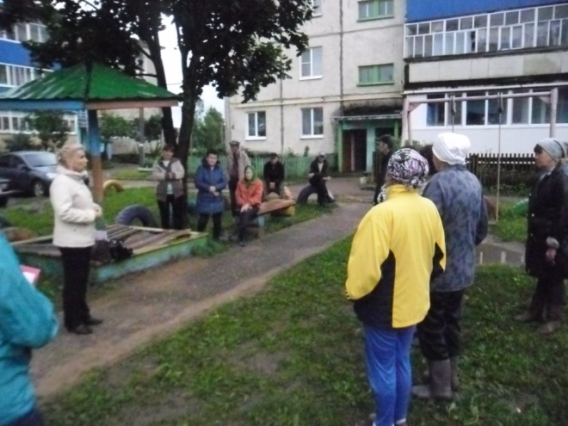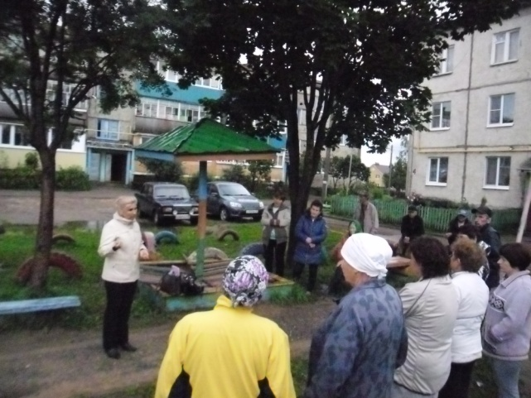

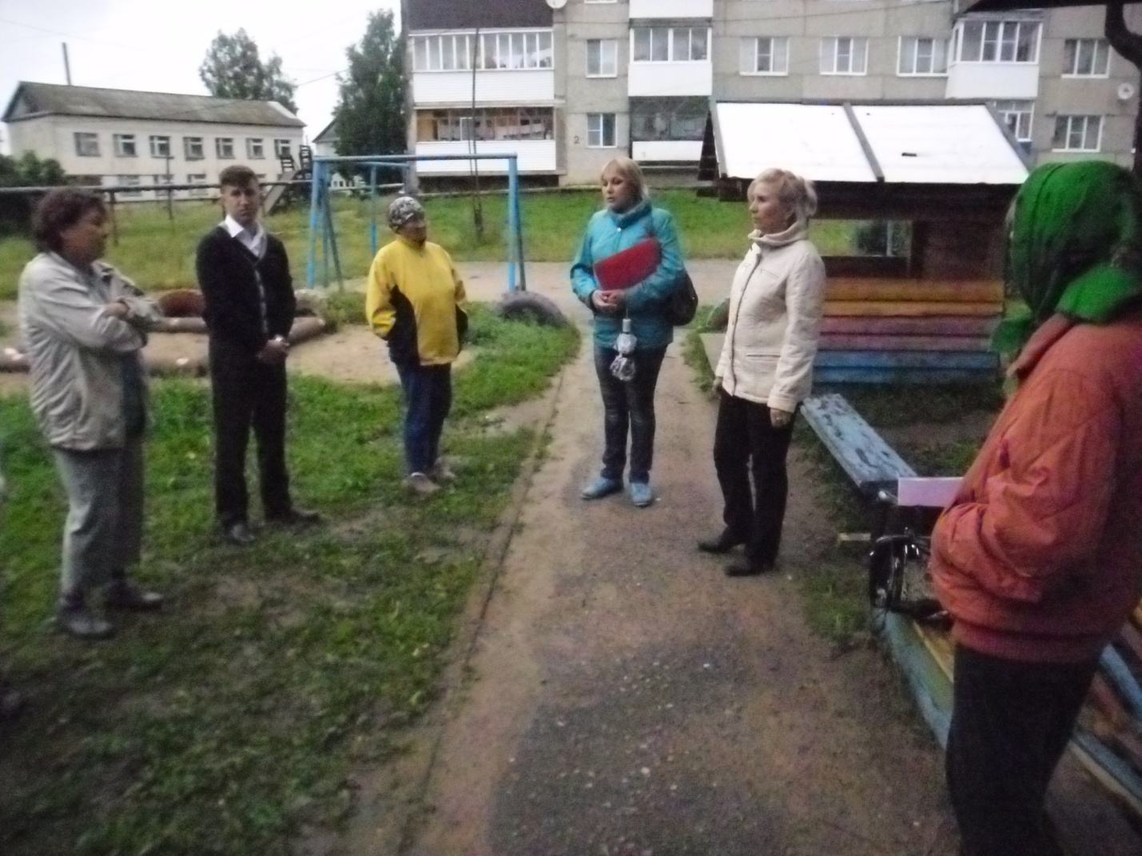

На собрании приняли участие глава администрации МО «Городское поселение Советский» Г.Н. Мухина, инженер по пожарной профилактике РГКУ «УГПС РМЭ по Советскому району» Л.М. Тойдыганова, заместитель главы администрации муниципального образования «Городское поселение Советский» по вопросам благоустройства С.П. Бастракова, консультант отдела архитектуры, строительства и муниципального хозяйства администрации муниципального образования «Советский муниципальный район».

